2025年初中体育特定类型招生简章

（南京市中华中学初中部 健美操项目）

为巩固和提升我市“市队校办、市队联办”体教融合人才培养质效，为国家和省、市发现培养更多优秀竞技体育人才，按照省、市关于初中体育特定类型招生工作相关政策，特制定本招生简章。

一、招生项目和人数

健美操项目；6人。

二、招生条件

符合2025年南京市义务教育招生入学政策，代表南京市参加全国、江苏省体育竞赛且在本地区注册的小学毕业生。符合下列条件的，可选择一所学校一个项目报名。

（一）小学阶段品德优秀；

（二）文化成绩：成长手册综合评价优良；

（三）专业成绩：

小学阶段运动成绩达到或接近二级运动员等级标准或获得市级（含市级）以上教育、体育行政部门举办的正式体育竞赛个人项目或集体项目前三名（以竞赛成绩册或证书为准）。

三、招生流程

（一）请报名学生于6月7日在“南京市初中体育艺术特定类型招生报名平台”扫码报名（附后）。需要线下提交的纸质报名材料有：考生身份证或户口本原件、成长手册原件、竞赛成绩证书原件复印件、1寸近期免冠照片（学生报名项目必须与提交的专业成绩证明材料项目一致。）请于6月8日9:00-17：00，至南京市中华中学招生办公室（兴隆大街208号中华中学北门）提交纸质报名材料。联系人：徐老师；联系电话：52689095。

（二）6月12日前，南京市中华中学初中部和江苏省健美操运动协会共同对报名学生材料进行审核。6月13日，审核合格的报名学生名单将在南京市体育局网站和南京市中华中学初中部、江苏省健美操运动协会网站进行公示（公示期5天）。6月19日，将对公示无异议的报名学生发放专业测试准考证。

1. 专业测试

1.时间： 6月23日14：00

2.地点：南京市中华中学高中部

3.内容：

身体形态占20%（身高体重、形象气质）;

身体素质占40%（30秒俯卧撑、30秒两头起、一分钟单摇跳绳、30秒团身跳）;

难度动作占20%（侧搬腿5秒、三连跳、阿拉C杠3+2、单臂侧手翻）

成套动作占20%（根据场上表现和发展潜能评定）

4.合格线：60分

四、录取

（一）根据报名学生专业测试成绩情况和阵容要求，择优录取。

（二）由招生工作领导小组根据专业测试成绩由高到低排名确定拟录取名单（专业测试成绩满分100分，最低录取分数为60分）。拟录取名单于6月26日在南京市体育局网站和南京市中华中学初中部、江苏省健美操运动协会网站进行公示（公示期5天）。7月14日，对考核合格且公示无异议的学生发放录取通知书。

已被录取的学生除电脑派位录取和民办一贯制学校初中部直升录取的之外，不得被其他学校录取；未被录取的学生按照2025年南京市义务教育招生政策执行。

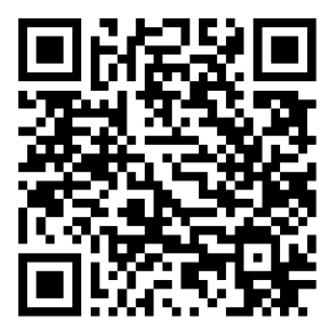

（学生报名二维码）

南京市初中体育特定类型招生

健美操项目招生工作小组

2025年6月4日